УПРАВЛЕНИЕ ОБРАЗОВАНИЯ АДМИНИСТРАЦИИ МУНИЦИПАЛЬНОГО ОБРАЗОВАНИЯ "ВОТКИНСКИЙ РАЙОН"

МУНИЦИПАЛЬНОЕ БЮДЖЕТНОЕ ОБЩЕОБРАЗОВАТЕЛЬНОЕ УЧРЖДЕНИЕ ВОЛКОВСКАЯ СРЕДНЯЯ ОБЩЕОБРАЗОВАТЕЛЬНАЯ ШКОЛА

Номинация: Творческий проект

Настольные игры с использованием речной гальки

Авторы:
Половникова Татьяна,
Белокрылова Диана,
учащиеся 4 «Б» класса МБОУ Волковской СОШ

Руководитель:
Половникова Марина Сергеевна,
учитель ИЗО МБОУ Волковской СОШ

п. Новый, 2017 г.

Содержание
Постановка проблемы ……………………………………………….. | 3
Цель и задачи проекта ………………………………………………. | 4
Участники проекта …………………………………………………… | 4
План реализации проекта ……………………………………………. | 4
Описание проекта …………………………………………………….. | 6
Экономический расчет ……………………………………………….. | 7
Полученные результаты ……………………………………………… | 8
Презентация проекта …………………………………………………. | 9
Литература, источники ………………………………………………. | 10
Приложения 1 «Техника безопасности» …………………………….. | 11
Приложение 2. «Опросные листы» ………………………………….. | 12
Приложение 3. «Техника безопасности» ……………………………. | 14
Приложение 4. «Правила игры» …………………………………….. | 15

- Постановка проблемы
«Игра – это огромное светлое окно, через которое в духовный мир ребенка вливается живительный поток представлений, понятий об окружающем мире. Игра – это искра, зажигающая огонек пытливости и любознательности».
В.А. Сухомлинский

Эти слова В.А. Сухомлинского четко отражают важность игры в жизни каждого из нас. Для нас, детей игра – это неотъемлемая часть обучения, совершенствования и воспитания. В игре мы получаем знания. В игре мы узнаем об окружающем мире, о ценностях, как нам говорят на уроке, жизни. В новую игру мы вступаем с любопытством. А сама игра для нас – удовольствие, эмоции, новые переживания.
Игры существовали всегда. К огромному нашему сожалению мы сегодня практически ничего не знаем о том, какие игры были раньше. В то время, когда росли наши родители, бабушки, дедушки. Время, на которое пришлось их детство, было тяжёлым. На прилавках магазинов игр было мало, и стоили они больших денег. Дети немало времени проводили на воздухе. А поэтому, очень много игр ребята придумывали сами и изготовляли их из подручного материала, среди которых особое место занимали камни и речная галька.
Использование этого материала с учётом фантазий ребят, позволяло им придумывать множество творческих игр с камнями. Эти игры потом получали право на жизнь и распространялись сначала по ближайшей округе. А в дальнейшем границы расширялись. И с этими игры были знакомы уже множество ребят. Такая судьба была у детских игр «Камушки», «Чики» и многих других. Никаких материальных затрат! Только творчество и наличие подручного материала. А в результате – замечательные игры на свежем воздухе с массой эмоций и позитивных впечатлений.
Мы считаем, что наш проект, хоть и простой, но очень актуален в настоящее время, когда большую часть суток ребята проводят за компьютерными играми, а в игрушечных магазинах дорогие монстры, куклы в гробах и много других страшных вещей.

- Цель и задачи проекта
Цель данного проекта – изготовление игровых наборов с использованием речной гальки для пополнения игротеки нашего 4- Б класса.
Для достижения поставленной цели нам необходимо было решить следующие задачи:
- Изучить опыт наших прадедов в организации своего детского досуга.
- Познакомится с разнообразием игр наших прадедов, в том числе с использованием речной гальки.
- Изготовить игровые наборы для организации досуга одноклассников на переменах и в группе продлённого дня.
- Составить инструкцию к играм.
- Провести презентацию игр с целью ознакомления с необычным для нашего возраста игровым материалом.

- Участники проекта
- Группа учащихся 4-Б класса из 5 человек: Половникова Таня, Белокрылова Диана, Котышева Алина, Деревянкина Лидия, Зубков Арсений.
- Родители учащихся: Белокрылова М.А., Гончар О.С..
- Руководитель проекта : Половникова Марина Сергеевна.

- План реализации проекта
Срок реализации данного проекта с 1 июня 2017 г. по 20 ноября 2017 г.
Чтобы все наши действия были скоординированы, а изготовление игровых наборов было выполнено аккуратно и красиво, работа по проекту проводилась в соответствии с «Планом реализации проекта».
Таблица 1
План реализации проекта
№ | Мероприятие | Срок выполнения | Действия | Продукт
1. | Выбор темы, составление плана по реализации проекта. | С 1.05.2017 по 1.06.2017 | Обсуждения. | Выбор темы.
2. | Проведение опроса. Сбор информации из различных источников о разнообразии игр с использованием речной гальки. | С 1.06.2017 по 30.10.2017 | Чтение, записи, работа в Интернете, проведение опроса | Черновой вариант разделов «Описание проекта»
3. | Сбор и группировка материала (по размеру, форме, цвету и т.п.) | С 1.07.2017 по 30.08.2017 | Поиск нужного материала и его группировка. | Наборы материалов для изготовления игр.
4. | Обработка материала. | Сентябрь 2017 | Обработка материала дезинфицирующими средствами, просушка, покраска. | Готовые наборы для игр.
5. | Подготовка игрового поля. | Сентябрь 2017 | Разметка, покраска художественными акриловыми красками. | Готовое игровое поле.  Готовые комплекты игр.
6. | Расчёт стоимости. | Октябрь 2017 | Описание материалов и расчёт стоимости. | Таблица «Экономический расчёт»
7. | Написание письменной части проекта. | Октябрь 2017 | Редактирование записей. | Пояснительная записка к проекту.
8. | Подготовка презентации проекта. | Ноябрь 2017 | Написание плана представления проекта. | Презентация.
9. | Защита проекта на институциональном этапе. | Ноябрь 2017 | Написание плана защиты проекта. | Выступление на конкурсе в школе.

- Описание проекта
Работу свою мы начали с опроса родных, одноклассников, соседей, то есть людей разного возраста на предмет использования камушков в детских играх (Приложение 2). В результате опроса 5 из 10 человек дали утвердительный ответ и рассказали об играх (с использованием камней), в которые они играли детьми и подростками.
Также мы собрали информацию об использовании речной гальки в качестве игрового материала из различных источников. Мы узнали, что существовало небольшое разнообразие игр с использованием камней. Это были такие игры, как: «Камушки», «Чика», «Классики», «9 камушков», «Крестики-нолики».
Мы решили видоизменить некоторые игры. Выбор пал на «Крестики-нолики» и « Шашки». Наше «KNOW HOW» - это использование в качестве основных элементов игрового набора речной гальки.
Для этого нам предстояло собрать гальку определённого размера, формы, цвета. Обработать их дезинфицирующим средством, покрасить в два разных цвета художественными акриловыми красками и закрепить цвет прозрачным гелем на акриловой основе «Глосси».
Изготовить двухстороннее игровое поле, для того, чтобы 2 игрока, взявшие один комплект игры, могли по желанию играть или в «Шашки», или в « Крестики-нолики». Сделать разметку на игровом поле и покрасить его художественными акриловыми красками.
Сшить для камней два мешочка одинакового размера.
Красочно оформить в виде буклета правила игр: «Шашки», «Крестики-нолики» (Приложение 4).
Нам понадобились для работы следующие материалы, инструменты и приспособления:
- 2 маркера (красный и синий),
- художественные акриловые краски,
- гель на акриловой основе «Глосси»,
- кисточки № 4 и № 6,
- простой карандаш,
- линейка,
- материал для пошива мешочков,
- нитки,
- иголка.
Вся работа проводилась в соответствии с технологической картой (Приложение 3), с помощью которой были описаны наши действия по этапам.
В набор входит:
- двухстороннее игровое поле, - одна сторона предназначена для игры в «Шашки», другая - для игры в «Крестики-нолики»,
- два мешочка для камней,
- 12 камней синего цвета,
- 12 камней красного цвета,
- правила игр.
Технологический процесс в рамках реализации проекта проводился в строгом соответствии с Правилами безопасной работы с использованием красок (Приложение 1).
- Экономический расчет
№ п/п | Наименование | Единицы измерения | Цена, руб. | Количество единиц | Стоимость, руб.
1. | Речная галька | шт. | - | 48 | 0
2. | Прессованный картон | шт. | - | - | 0
3. | Художественные акриловые краски | шт. | - | 2 | 0
4. | Гель на акриловой основе «Глосси» | шт. | 120 | 1 | 120
5. | Маркер | шт. | 40 | 2 | 80
6. | Кусок материи | шт. | - | - | 0
 |  |  |  | Всего: | 200

Из всех материалов, которые потребовались для работы, мы купили только гель на акриловой основе «Глосси» и два маркера: синий и красный. Нас спонсировали родители. Кусок материи, картон и художественные акриловые краски дала нам руководитель проекта. Речную гальку мы собрали сами. Таким образом, общая стоимость проекта составила 200 рублей.
Из приобретённых материалов, было изготовлено 2 комплекта игр. Цена одного комплекта составила 100 рублей. Это значительно ниже, чем цена аналогичных игр в магазине - 330 рублей.
Так как проектный продукт не предназначен для продажи, а для пополнения игротеки нашего класса, считаем наш проект нерентабельным.

- Полученные результаты
На данный период времени, технологический этап социального проекта завершён. Благодаря, плану реализации и технологической карте работа была выполнена аккуратно и в срок.
Нами изготовлено 2 комплекта игровых наборов. И теперь ребята из нашего класса в свободное время, на переменах и в группе продлённого дня, с удовольствием играют в эти замечательные, изготовленные своими руками, и поэтому ещё более ценные для нас, игры.

8.Презентация проекта
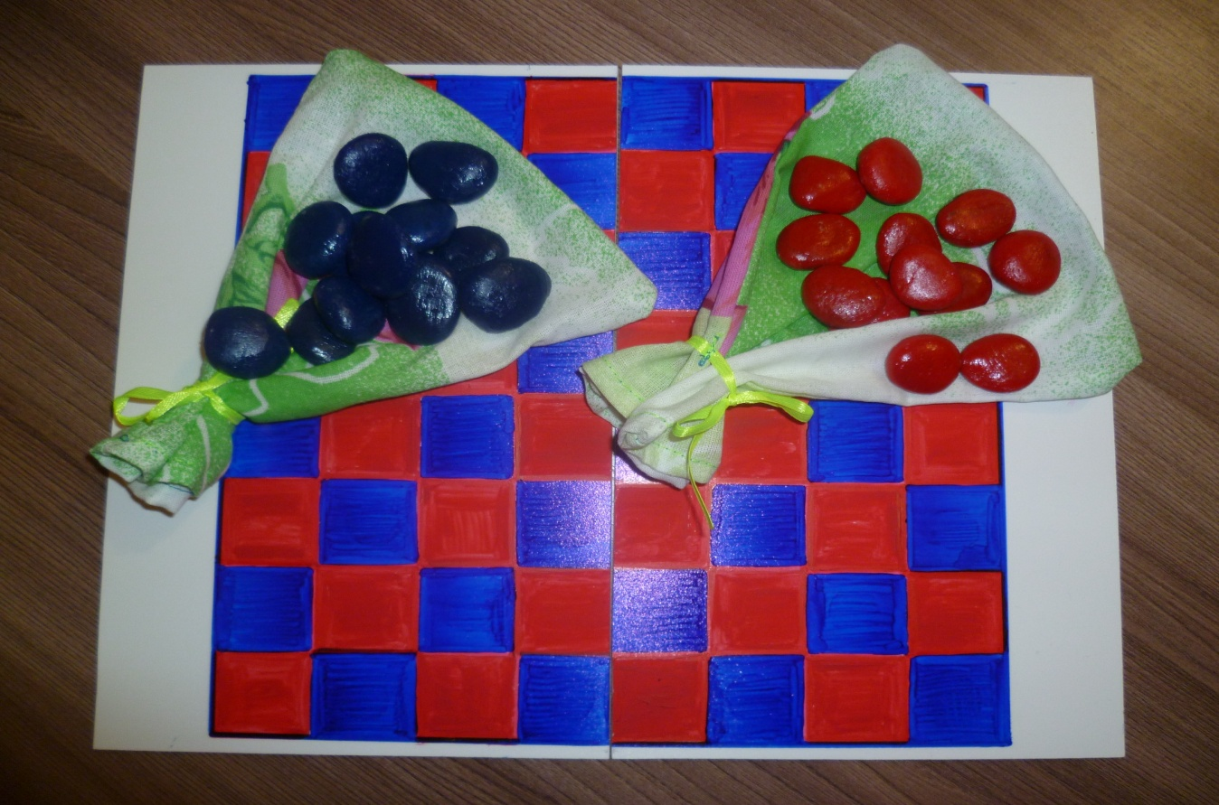
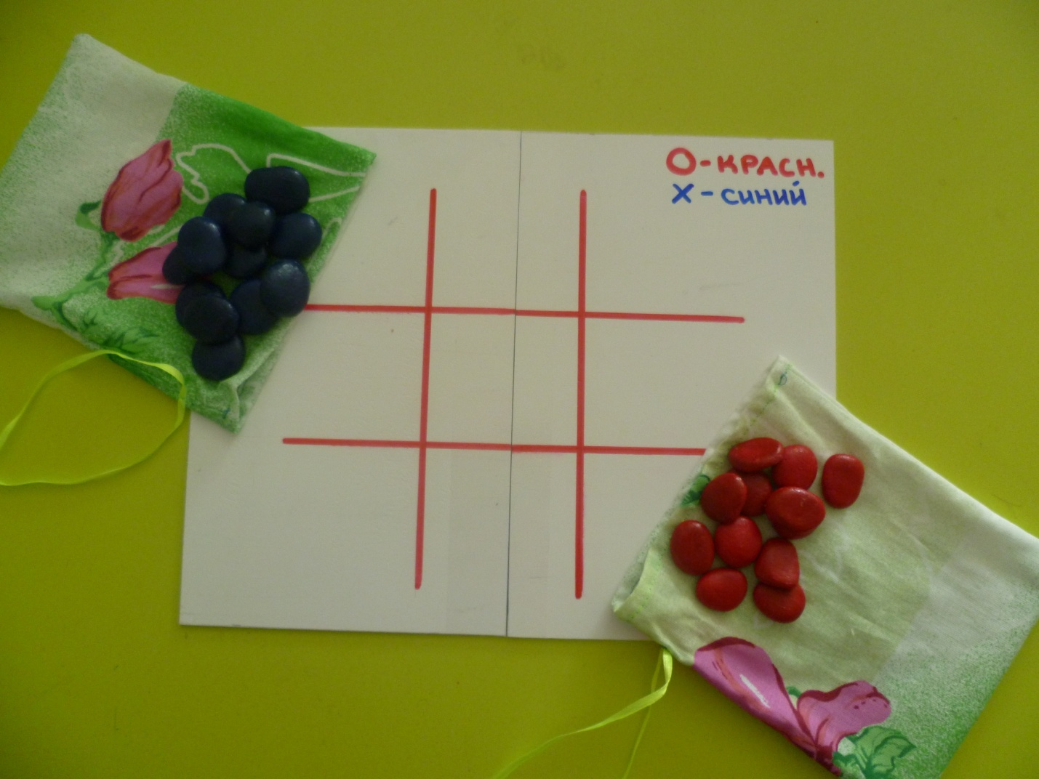
9. Литература, источники.
1. Гарднер М. « Крестики-нолики». Издательство «Мир», 1988 г.
2. Устьянов С.Ю. «Увлекательная тактика». Издательство «Черкассы», 2010 г
3. «Игры народов СССР». Издательство «Полиграф», 1933 г.
4. «Крестики-нолики» (электронный ресурс). Доступно: http // playpack. Ru
5. «Шашки» (электронный ресурс). Доступно: http // www. shashky. ru

Приложение 1
Правила техники безопасности при работе с художественными акриловыми красками
1. Рабочее место должно быть хорошо освещено
2. Баночки с красками храни в коробках, во избежание опрокидывания.
3. Не размахивай рукой с кистью, во избежание нанесения колющих травм соседям.
4. В случае попадании краски на одежду или открытые участки тела, необходимо промыть проточной водой.
5. Никогда не клади кисточку с нанесённой на ней краской в рот.
6. После окончания работы хорошо вымой кисти теплой водой с мылом

Приложение 2.
Опросные листы
Информатор
1. Ф.И.О Тимчук Юлия Михайловна
2. Девичья фамилия Богданова
3. Год рождения 1976
4. Место рождения г. Чайковский
5. Национальность русская
6. Образование среднее специальное
7. Профессия продавец
8. В данный момент почтальон

№№  п/п | Вопросы | Содержание ответов
1. | Доводилось ли вам в детстве использовать вместо игрового материала разные по форме и размеру камни? | Конечно, играли. Это было очень увлекательно и интересно.
2. | Какие это были игры? Название. | К сожалению, я не помню названия игр.
3. | Какие эмоции вы испытывали, когда играли в эти игры? | Я получала огромное удовольствие от этих игр.Всегда!

Запись вел: Тимчук Виктория
Информатор: Тимчук Юлия Михайловна
Дата записи: 25.06.2015
Информатор
1. Ф.И.О. Останина Галина Михайловна
2. Девичья фамилия Буркова
3. Год рождения 1956
4. Место рождения п. Рябово Удмуртия
5. Национальность русская
6. Образование высшее медицинское
7. Профессия врач-терапевт
8. В данный момент работающая пенсионерка

№№  п/п | Вопросы | Содержание ответов
1. | Доводилось ли вам в детстве использовать вместо игрового материала разные по форме и размеру камни? | Да, мы очень много времени проводили на улице и играли с камнями.
2. | Какие это были игры? Название. | «Чика» и другие ( не помню).
3. | Какие эмоции вы испытывали, когда играли в эти игры? | Очень нравилось, испытывала только позитивные эмоции.

Запись вел: Трегубова Ольга
Информатор: Останина Галина Михайловна
Дата записи:13.07..2015

Информатор
1. Ф.И.О Половникова Зоя Алексеевна
2. Девичья фамилия Седова
3. Год рождения 1960
4. Место рождения п.Кизнер Удмуртия
5. Национальность удмуртка
6. Образование среднее- специальное педагогическое
7. Профессия воспитатель детского сада
8. В данный момент работающая пенсионерка

№№  п/п | Вопросы | Содержание ответов
1. | Доводилось ли вам в детстве использовать вместо игрового материала разные по форме и размеру камни? | Да, использовали камни практически во всех своих играх.
2. | Какие это были игры? Название. | Классики, 9 камушков
3. | Какие эмоции вы испытывали, когда играли в эти игры? | Я очень любила эти игры, и была их инициатором почти всегда.

Запись вел: Ладанова Яна
Информатор : Половникова Зоя Алексеевна
Дата записи :14.08.2015

Информатор
1. Ф.И.О Тимчук Андрей Станиславович
2. Год рождения 1973
3. Место рождения г. Севастополь
4. Национальность украинец
5. Образование среднее- специальное
6. Профессия водитель
7. В данный момент водитель

№№  п/п | Вопросы | Содержание ответов
1. | Доводилось ли вам в детстве использовать вместо игрового материала разные по форме и размеру камни? | Да, конечно, доводилось.
2. | Какие это были игры? Название. | Если я правильно помню, игра называлась «пожарник»
3. | Какие эмоции вы испытывали, когда играли в эти игры? | Обалденные!!!

Запись вел: Иванова Юлия
Информатор : Тимчук Андрей Станиславович
Дата записи :25.07.2015

Приложение 3.
Технологическая карта.
№ п/п | Наименование | Графическое изображение | Размеры | Кол-во
1. | Сбор речной гальки. | 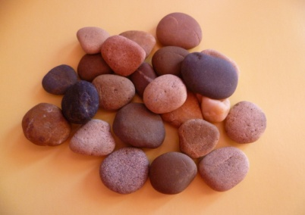 | Не определен | 48
2. | Группировка по форме и размерам (визуально). | 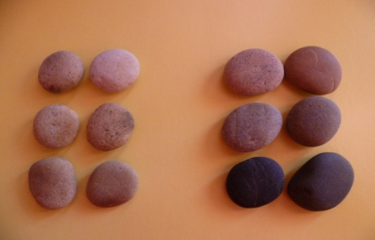 | Не определен | 48
3. | Покраска с использованием художественных акриловых красок. | 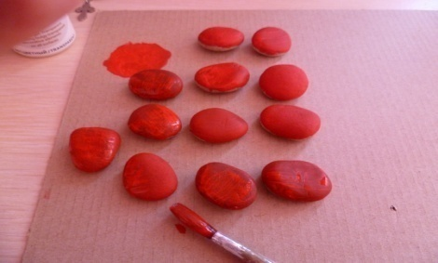 | Не определен | 12
4. | Вторичное покрытие прозрачным гелем с защитой от смывания. | 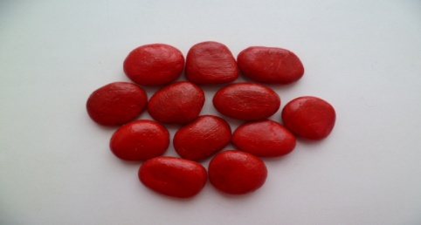 | Не определен | 12
5. | Изготовление игрового поля, разметка | 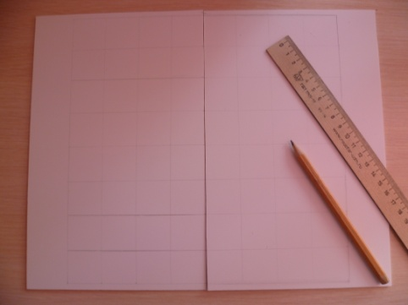 | 31×24
 | покраска | 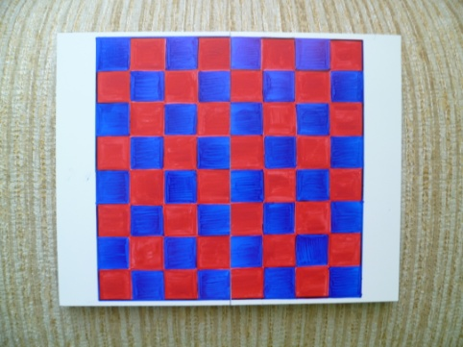
6. | Изготовление мешочков для хранения камней. | 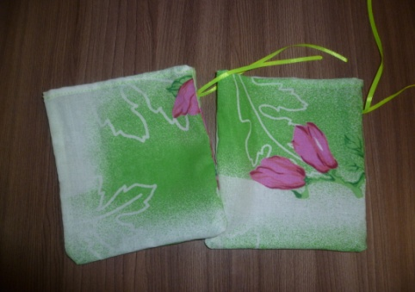 | 14×17 | 2

Приложение 4
Правила игры «Шашки»
Игра идет на доске 8×8 клеток, шашки занимают первые три ряда с каждой стороны. Бить можно произвольное количество шашек в любых направлениях; простая может бить назад, дамка может ходить на любое число полей; цель игры - съесть или запереть все шашки противника.
Противники ходят поочередно, перемещая шашки своего цвета по игровым полям.
Первыми начинают белые. Возникающие на доске ситуации называют позициями, или положениями.
Проведенная от начала и до завершения игра называется партией, а передвижения шашек - ходами.
Выигрывает та сторона, которой удалось уничтожить или заблокировать движение всех шашек противника.
В начале игры все шашки – простые. Простая шашка может совершать, в зависимости от позиции, ходы типов: тихие и ударные.
Тихий ход - перемещение на одно поле вперед по диагонали. Тихий ход возможен, если соответствующее поле свободно и нигде на доске не требуется выполнить взятие шашки противника.
Ударный ход (бой шашки противника) - перемещение на два поля вперед или назад по диагонали, через шашку противника. Шашка при своем ходе обязана побить (взять) шашку противника, если та находится на соседнем (по диагонали) поле и если следующее за ней поле свободно. Берущая шашка становится на это свободное поле, перескакивая через вражескую шашку, которая снимается с доски. Взятие может совершаться не только вперед, но и назад.
Если простая шашка достигает последней горизонтали, она становится дамкой. Дамки, в отличие от обычных шашек, способны перемещаться на произвольное количество полей по выбранной диагонали, причем как вперед, так и назад.
Дамка при своем ходе обязана взять шашку соперника (как вперед, так и назад) независимо от количества свободных полей до нее, если только эта шашка находится на одной диагонали с дамкой и за этой шашкой имеется одно или несколько свободных полей.
Причем в последнем случае дамка, совершив взятие шашки противника, может остановиться на любом из них.
Если же при взятии на любой из пересекающихся диагоналей также находятся шашки соперника, за которыми имеются свободные поля, то дамка обязана продолжать взятие и этих шашек, сколько бы их ни находилось на ее пути.
Так же, как и в случае с простыми шашками, при наличии нескольких способов выполнения ударного хода (одной и той же или разными дамками), выбор последнего остается за берущим игроком. Если обычная шашка достигает последней горизонтали в результате боя шашки противника (где ей полагается превращаться в дамку), и если ей предоставляется возможность дальнейшего взятия вражеских шашек, то она обязана тем же ходом продолжать бой, но уже на правах дамки.
Обратите внимание: это правило действует лишь в том случае, если шашка достигает последней горизонтали в результате ударного хода. В случае если простая шашка достигнет последнего ряда без взятия и ей после этого представится возможность боя, то она должна бить (если такая возможность сохранится) лишь следующим ходом.

Правила игры «Крестики-нолики»
«Крестики-нолики» — логическая игра между двумя противниками на квадратном поле 3 на 3 клетки или большего размера (вплоть до «бесконечного поля»). Один из игроков играет «крестиками», второй — «ноликами». В традиционной китайской игре используются черные и белые камни.
Игроки по очереди ставят на свободные клетки поля знаки (один всегда крестики, другой всегда нолики). Первый, выстроивший в ряд 3 своих фигур по вертикали, горизонтали или диагонали, выигрывает. Первый ход делает игрок, ставящий крестики.
Обычно по завершении партии выигравшая сторона зачёркивает чертой свои три знака (нолика или крестика), составляющих сплошной ряд.

